Tätigkeiten, die du alle in der Corona-Zeit machen kannst…

- Sieh dir die Bilder und die dazugehörigen Wörter an.
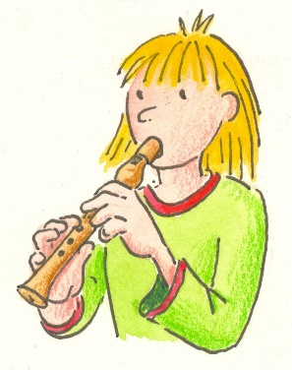Flöte spielen einen Brief schreiben
Zeitung lesen ein Buch lesen
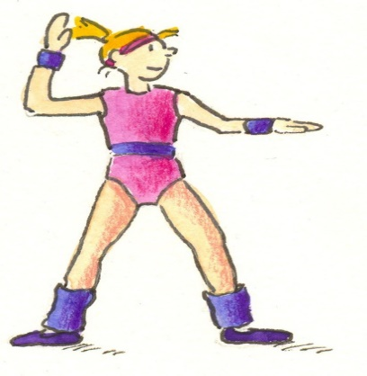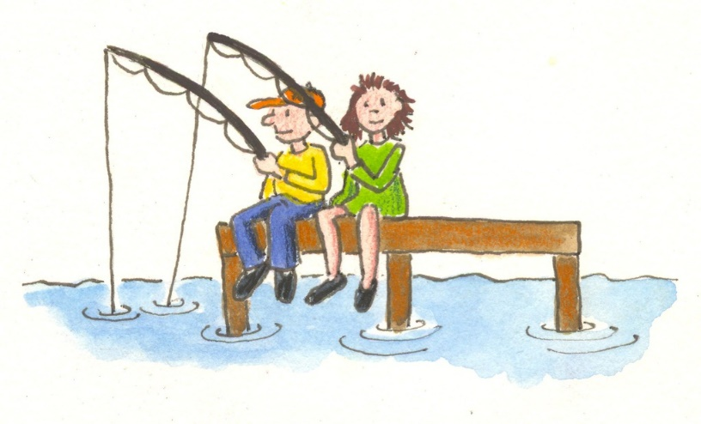
Sport / Gymnastik machen angeln, Fische fangen
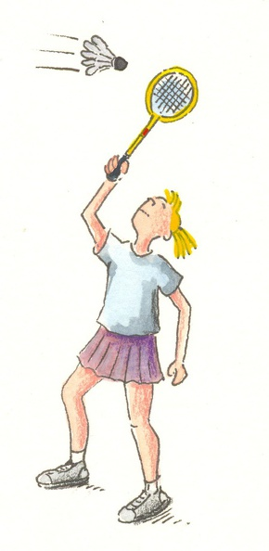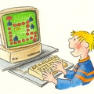
Federball /Badminton spielen Computer spielen
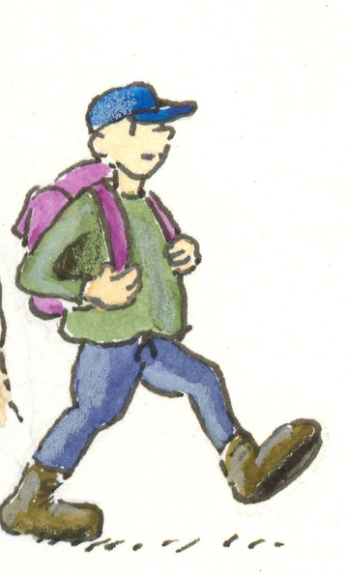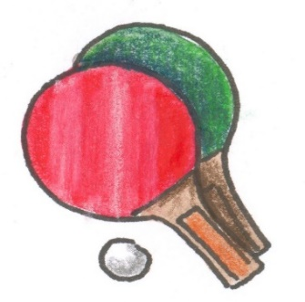
wandern gehen /spazieren gehen * Tischtennis spielen

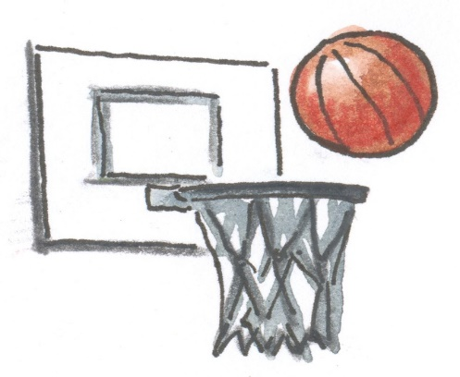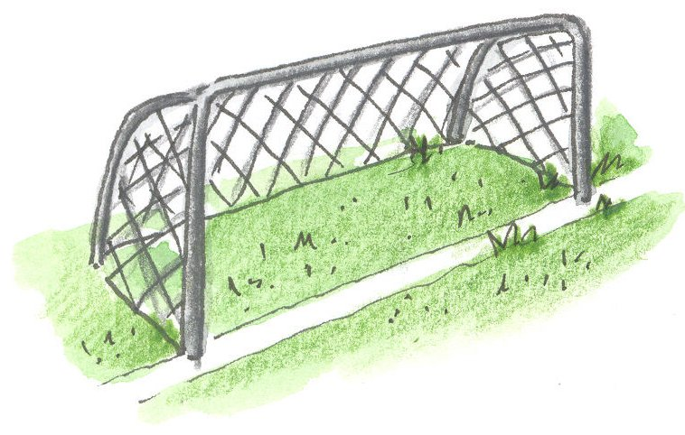
Basketball spielen, Körbe werfen Tore schießen, Fußball spielen

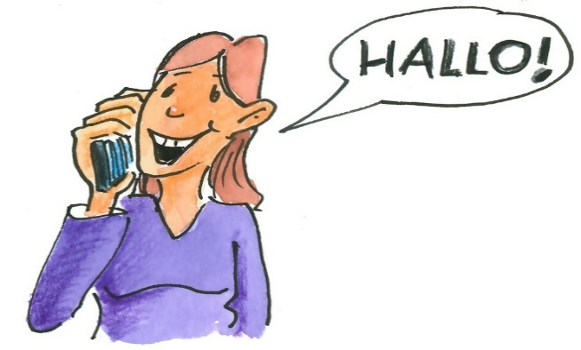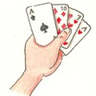
mit Freunden telefonieren Karten spielen
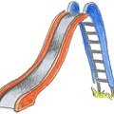 rutschen * 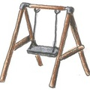schaukeln

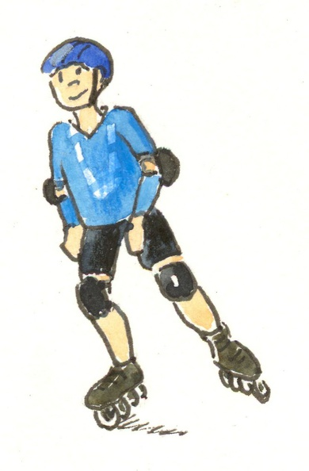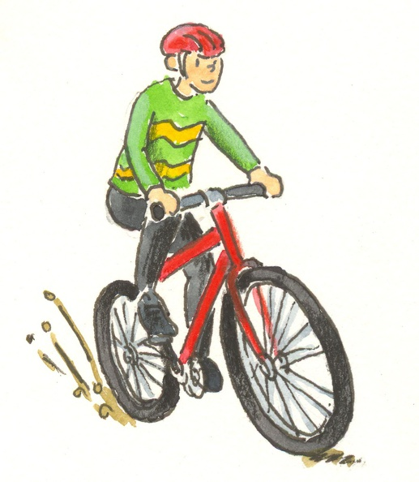
Inliner fahren / Inline skaten * Fahrrad fahren *

Popcorn selbst machen einen Film gucken, fernsehen

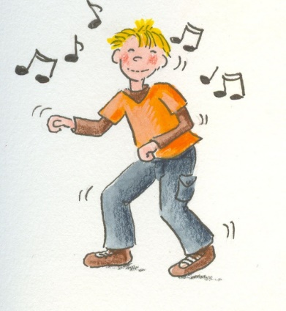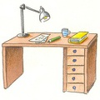
Musik hören und tanzen Hausaufgaben machen

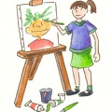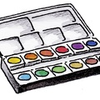
Bilder malen tuschen

- Welche Dinge kannst du draußen machen und welche drinnen?
Tipp: Manches geht sowohl drinnen als auch draußen. 😉
Trage die Tätigkeiten in der Grundform in der Tabelle ein.

Drinnen | Draußen
Flöte spielen

- Schreibe zu jedem Bild in der Ich-Form einen Satz:

Ich schreibe einen Brief.
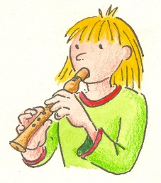___________________________________________________

_________________________________________________

___________________________________________________

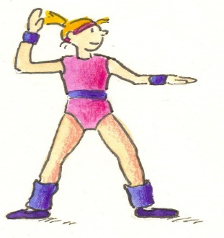_______________________________________________

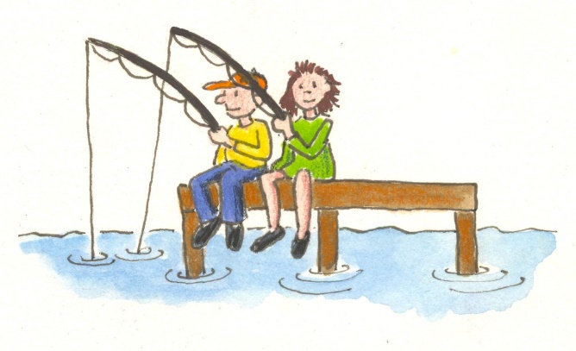

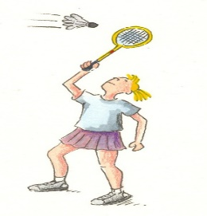

______________________________________________________
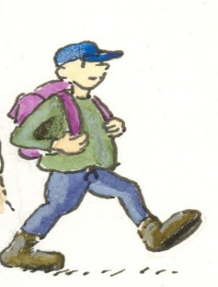*_______________________________________________________

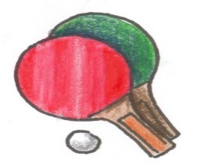______________________________________________________
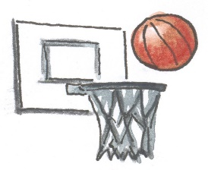______________________________________________________
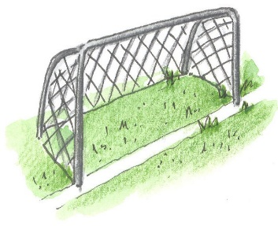__________________________________________________
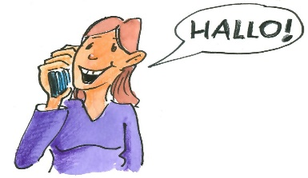_________________________________________________

*_____________________________________________________
______________________________________________________
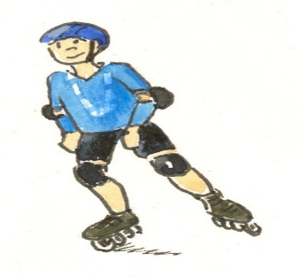 *_____________________________________________________
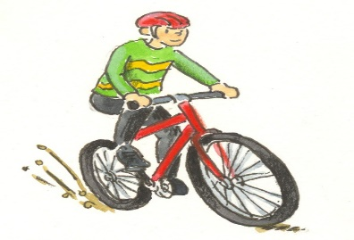* __________________________________________________
_______________________________________________________
______________________________________________________
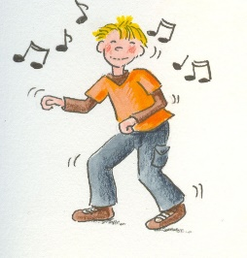_______________________________________________________

_____________________________________________________

_______________________________________________________
Aufgabe 1 und 2 sind geschafft!

- Wenn du jemandem erzählst, was du vorhin gemacht hast, benutzt du eine Vergangenheitsform:

Ich habe einen Brief geschrieben.

Schreibe vier weitere Beispiele auf.
Benutze dazu die Bilder ohne *

Ich habe _________________

Ich habe _________________

Ich habe _________________

Ich habe _________________
- Bei den Bildern mit * heißt es aber:

Ich bin Inliner gefahren.

Schreibe drei Sätze mit Bewegungsverben in der Vergangenheitsform:

Ich bin ___________________________________

Ich bin____________________________________

Ich bin____________________________________

Wenn du mit der Zeit beginnst, wann du etwas genau gemacht hast, ändert sich die Reihenfolge im Satz!

Gestern habe ich Flöte gespielt.
Am Wochenende bin ich spazieren gegangen.

- Beende die folgenden Sätze.

Am Sonntag ________________________________

Letzte Woche _______________________________

Vorgestern __________________________________

